

信息工程学院
实 验 报 告 册
2025 ~ 2026 学年 第 一 学期

课程名称 通信工程设计
学生院系 信息工程学院
专 业 通信工程
班 级
姓 名
学 号
实验地点 汇森融合通信实验室602
指导教师 彭泓森

实验项目 | 机房平面图解析
实验日期 | 2025年11月24日 (星期一第1-2节)
实验成绩
一、目的和要求（目的要明确，抓住重点，符合实验指导书中的要求）
利用制图工具绘制传输/无线机房设备平面图。
二、实验内容（用最简练的语言反映实验的内容）
1、选择前面实验 3 的图框，图衔，指北针等完成一种基础图纸组合，并保存成绘图模板，注意截图标注步骤。
2、完成任意 1 种机房平面图的绘制，下图或任务 4 任务单---绘制机房平面图中任选其一（分享的通信模块可参考）。
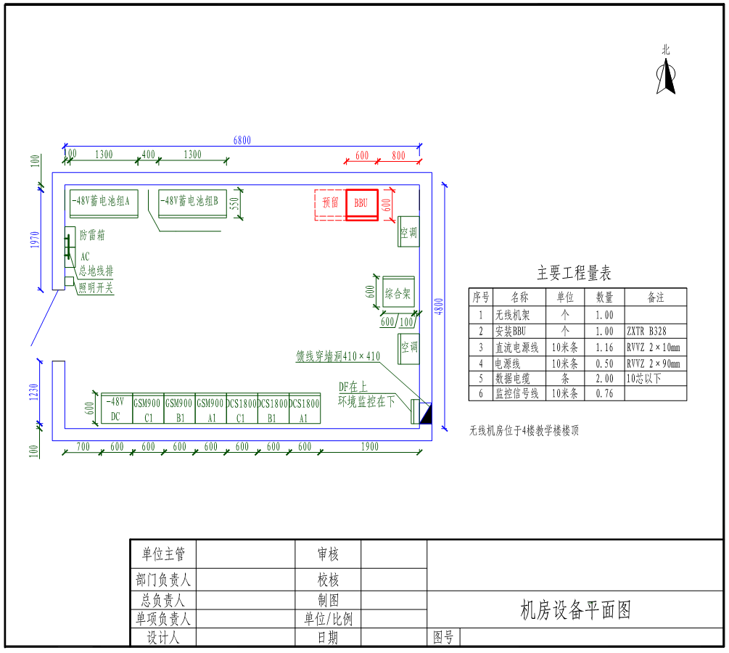
注意指北针一般在图纸右上角，不易过大，避免影响图纸绘制。
三、实验原理、步骤、或流程（依据何种原理、操作方法进行实验，要写明需要经过哪几个步骤来实现其操作）
1. 基础图纸组合与模板保存
（1）调用基础元素：打开实验 3 绘制的 A4 图框、图衔和指北针文件，通过 COPY（复制）和 PASTE（粘贴）命令，将三者整合到同一绘图界面。
（2）位置与比例调整：将指北针移动至图纸右上角，输入 SC（缩放）命令调整尺寸（直径 15mm 为宜），确保不遮挡后续绘图区域；图框与图衔按 1:1 比例适配，图衔固定在图纸右下角。
（3）填写图衔基础信息：输入 T（文字）命令，在图衔中填写 “机房设备平面图”“单位 / 比例（mm/1:100）” 等固定信息，预留设计人、日期、图号等可修改项。
（4）保存为模板：选择【文件】→【另存为】，文件类型设置为 “图形样板（*.dwt）”，命名后保存，完成绘图模板创建，截图记录组合与保存步骤。
2. 机房平面图绘制
（1）绘制机房围墙：输入 PL（多线段）命令，根据参考尺寸指定端点，绘制长 6800mm、宽 4000mm 的机房外围轮廓，线宽设为 0.5mm（加粗突出边界），确保轮廓闭合。
（2）绘制核心设备图形：输入 REC（矩形）+TK（追踪）命令，以围墙内角为基点，按对应尺寸绘制各类设备：
① -48V 蓄电池组 A/B：600mm×800mm 矩形，分别标注设备名称；
② BBU（ZXTR B328）：600mm×600mm 矩形，标注设备型号；
③ 空调：800mm×1000mm 矩形，标注 “空调”；
④ 防雷箱、综合架、照明开关：按参考比例绘制对应矩形，依次标注名称；
⑤ 总地线排：切换至粗线层，绘制 100mm×300mm 矩形，标注 “总地线排”。
（3）绘制线路与标识：输入 L（直线）命令绘制直流电源线、数据电缆等线路，标注 “RVZ2x10mm”“10 芯以下” 等规格；用 LE（引线）命令标注线路布局说明（“DE 在上”“环境监控在下”）；绘制 410mm×410mm 矩形表示线穿墙洞，标注尺寸。
（4）添加机房位置说明：输入 T（文字）命令，在图纸上方标注 “无线机房位于 4 楼教学楼楼顶”，字体大小与图纸比例协调。
（5）绘制主要工程量表：输入 TB（表格）命令，设置列数 5（序号、名称、单位、数量、备注）、行数 6，第一二行单元样式设为 “数据”；双击单元格居中填写表格数据，上方标注 “主要工程量表”。

四、实验记录（记录实验过程中所见到的现象、实验结果和得到的有关数据，可以插入图、表、关键程序代码等）
绘图模板创建：成功组合实验 3 的图框、图衔、指北针，指北针，模板保存为 *.dwt 格式，截图如下：
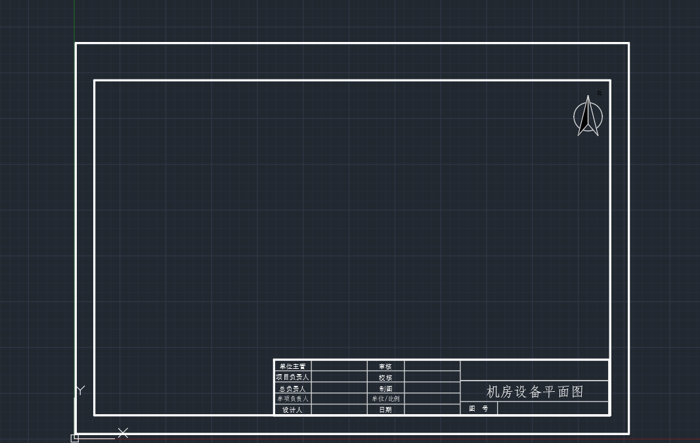
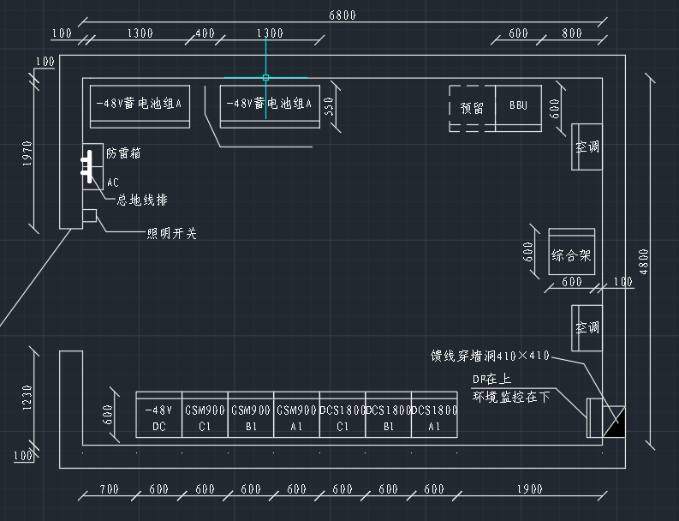
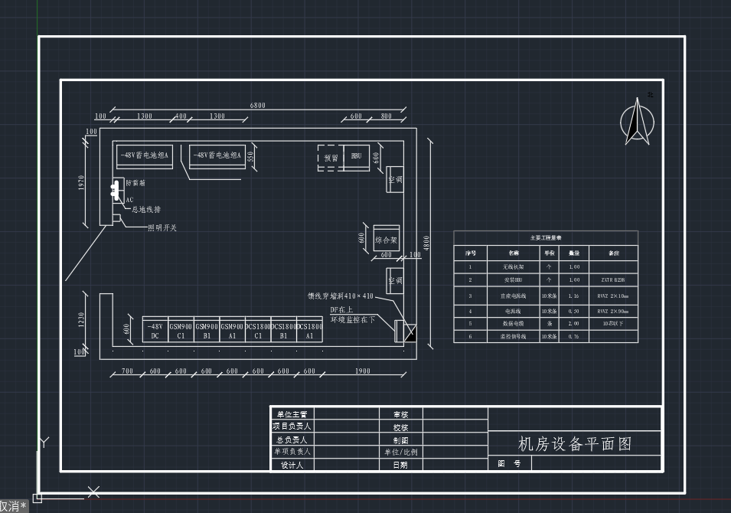

五、实验结论（对实验结果和数据进行分析和解释，并通过信息综合得出有效的实验结论）
成功完成基础图纸组合与绘图模板创建，模板可直接复用，简化后续绘图流程，符合通信工程图纸规范。
完成无线机房设备平面图绘制，图纸包含围墙、核心设备、线路、工程量表等关键元素，设备位置关系清晰，标注信息完整，满足传输 / 无线机房平面图的实用需求。

六、实验总结（实验中遇到的问题及解决过程，实验中产生的错误及原因分析、实验体会和收获等）
本次实验综合运用了前期实验掌握的基础技能，实现了从 “基础元素绘制” 到 “完整工程图纸整合” 的提升。深刻认识到绘图模板复用对提高效率和规范图纸的重要性，同时体会到机房平面图绘制需兼顾 “布局合理性” 与 “信息完整性”。通过解决实操中的问题，提升了精准操作和自主排查错误的能力，为后续绘制基站安装图、系统连接图等复杂通信工程图纸奠定了坚实基础。

